**Permasalahan 3**

Gunakan gambar/ icon dibawah ini untuk Menyusun prose alur pengiriman barang dari salah satu Perusahaan ekspedisi !

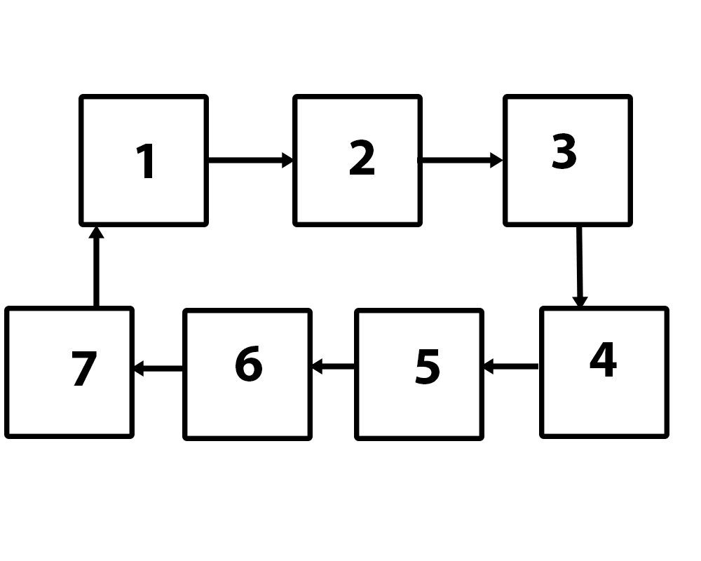Jawaban yang di drop:





**Kolom isian**



**Penjelasan Jawaban:**

Kamu telah melakukan **Teknik algoritma** dalam computational thinking. Karena kamu berhasil mensimulasikan kegiatatan atau prose pengantaran barang oleh kurir.

Terlihat jelas proses awal dari pengantaran yang berawal dari Gudang expedisi hingga Kembali ke Gudang ekspedisi dan sebelumnya sudah mengirimkan barang kemudian tahapan saat proses pengiriman mulai pengecekan barang, proses pencarian alamat rumah dan sampai barang tersebut diterima oleh pemilik barang. Berarti seluruh tahapan tersebut telah kamu selesaikan seuai dengan tahapan-tahapan yang seharusnya.